DIANA ELIZABETH PAZ MEDINA . DAM 1º

INSTITUTO VIRGEN DE GRACIA

Descripción breve

Realizamos preguntas al chat GPT para que compare nuestro HTML y css y vea que mejoras nos puede aportar.

PROYECTO WEB CON ChatGPT

COMPARATIVA DE MI PAGINA WEB

Comparar mi Proyecto web (una página con posicionamiento)con ChatGPT

debe de incluir, documento mínimo de 10 pagina + Portada + Índice + Referencias. tipo de letras:  Arial 12 interlineado 1,5.

Portada , con nombre , apellidos , DNI, centro de estudios , ciclo y módulo.

Todas las páginas menos el índice y la portada deben de incluir encabezado(nombre y apellidos  del autor y DNI) y pie(logo del Virgen de Gracia)

**INDICE……………………………………………………………………………PAG 1**

1. Comparar mi Proyecto web con ChatGPT………………….…….……PAG 2- 4

2.como le pasamos la sentencia al Chat GPT………………………...…PAG 4-11

3.Código HTML+ CSS de mi web con el código HTML + CSS del Chat GPT……………………………………………………………………….…PAG 11-15

4. comparar ambos códigos del punto 3…………………………...……PAG 15-16

5. Conclusión final……………………………………………………………..PAG 16

6. Referencias………………………………………………………………….PAG 16

1. **Comparar mi Proyecto web (una página con posicionamiento) con ChatGPT**

Copie y peque el código de mi página HTML y le pregunte como podría mejorar este código HTML?

Su respuesta fue:

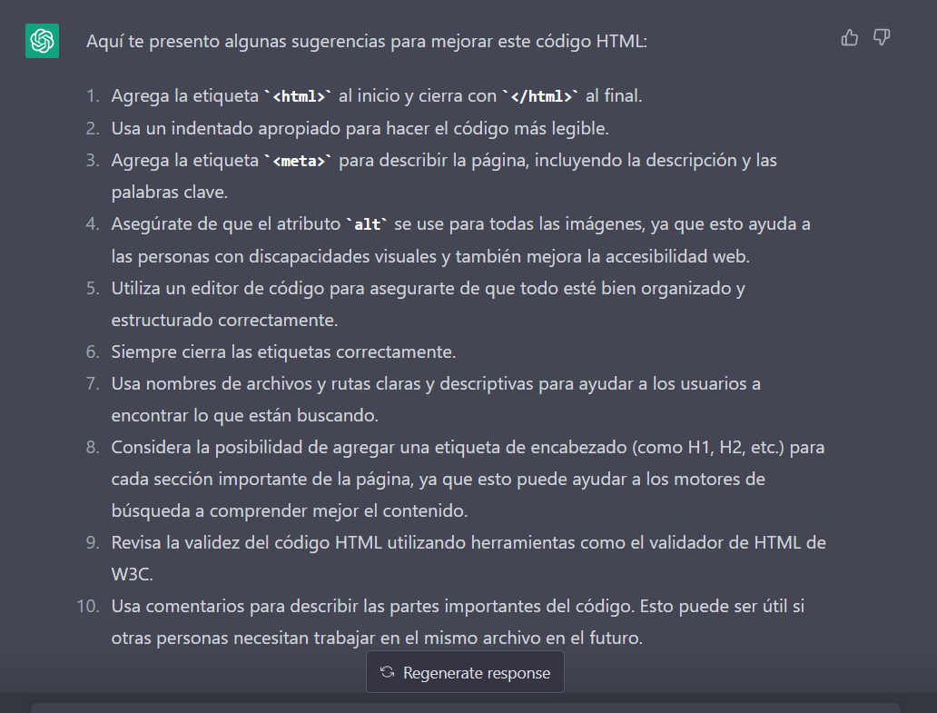

Le he pedido que me genere un código HTML con las mejoras que el considere

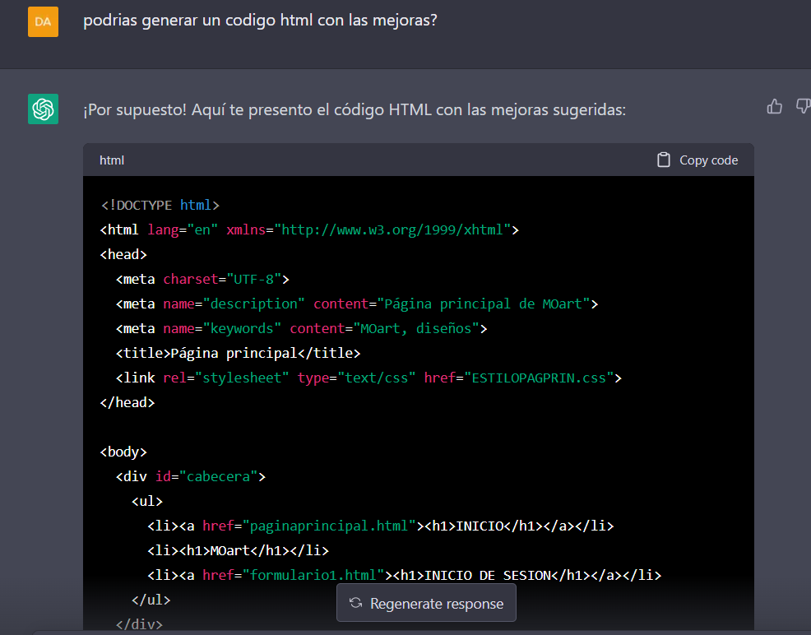

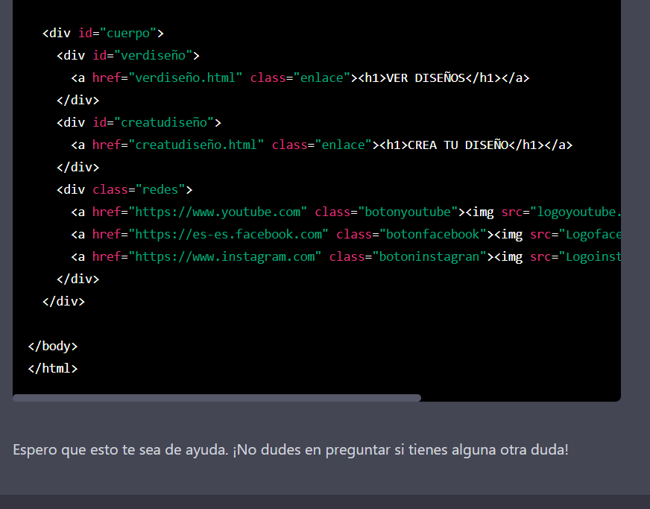

Los cambios en el html no han sido del todo importantes, han sido sugerencias generales e incluso mi HTML ya contenía los cambios que sugería.

Aquí pedimos mejoras para nuestro CSS y lo único que hace es copiar nuestro CSS omitiendo algunas partes donde tenemos los enlaces con las imágenes.

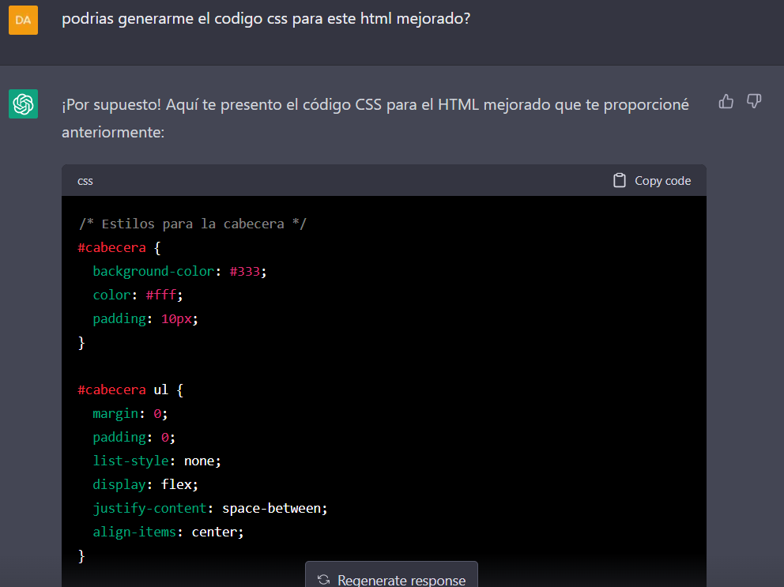

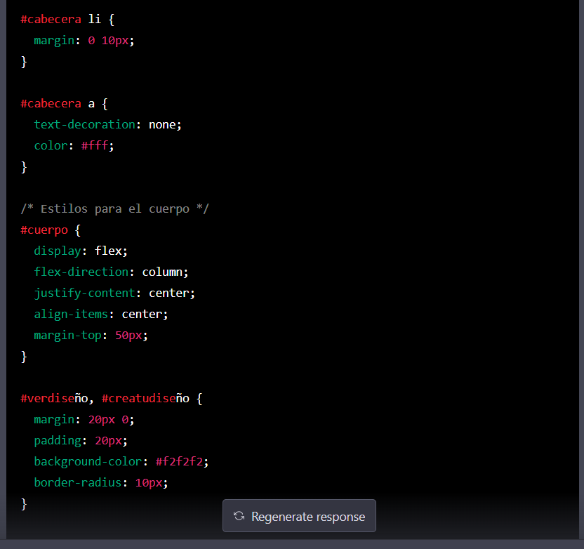

1. **Como le pasamos la sentencia al Chat GPT**

Introduje el código por partes y su respuesta fue mas concreta realizando mejoras en el código css

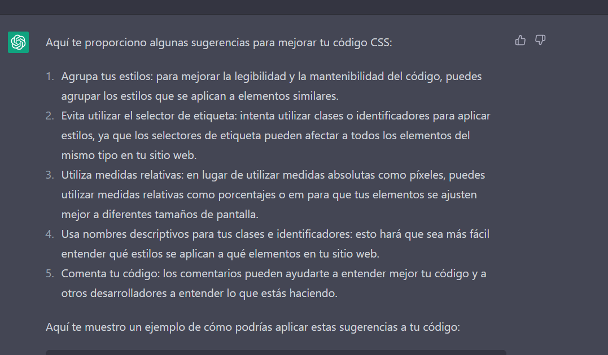

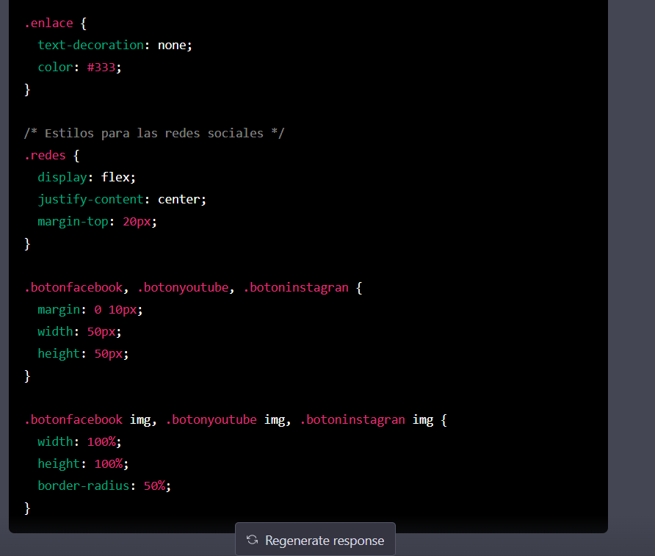

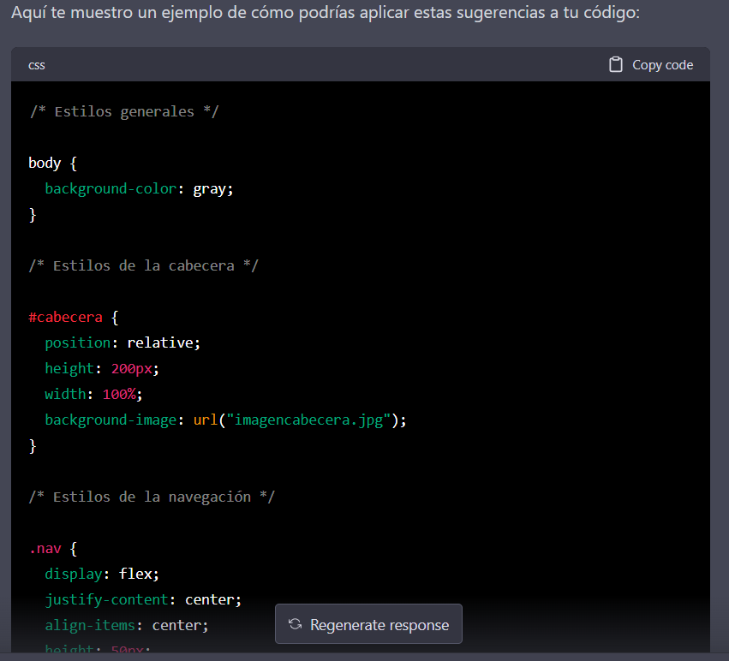

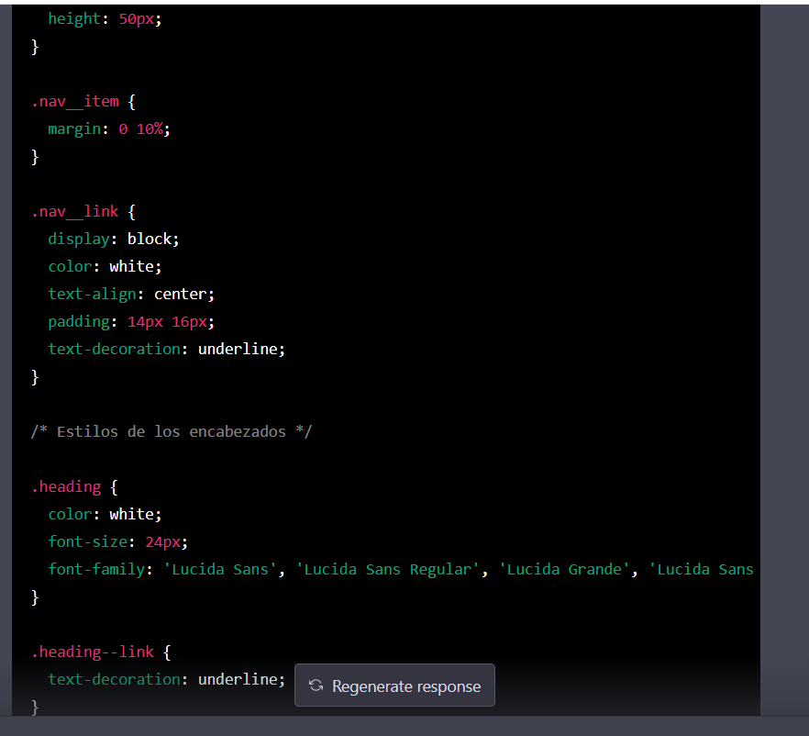

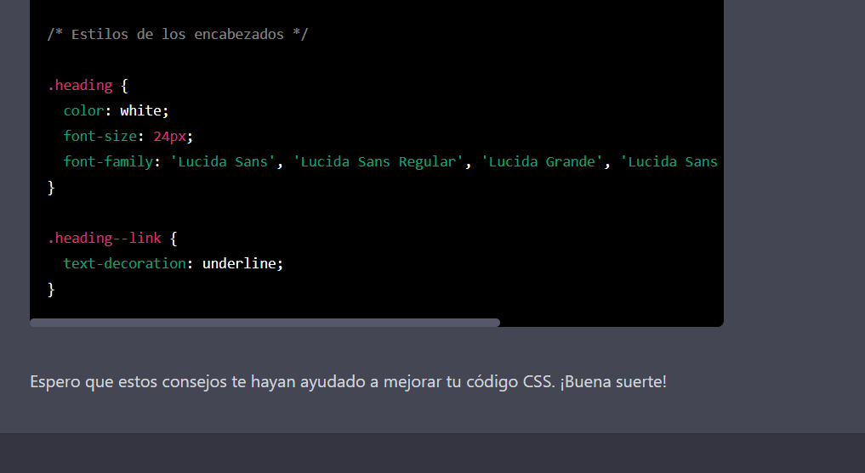

Después de realizar la pregunta sobre nuestro HTML varias veces y no conseguir nuestro objetivo, volvemos a introducir nuestro código HTML y preguntarle por mejoras

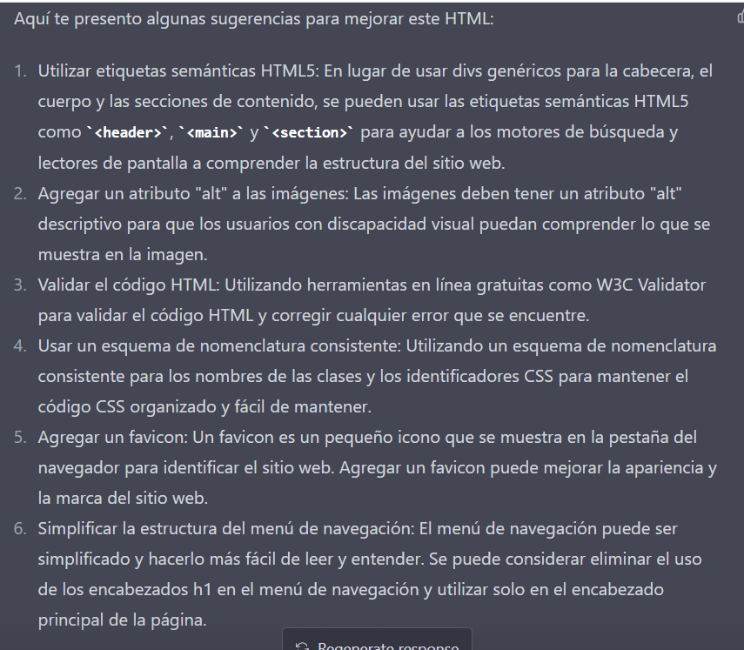

Después de leer sus sugerencias de cambio, le pregunto si puede escribir mi código HTML como el considere correcto?

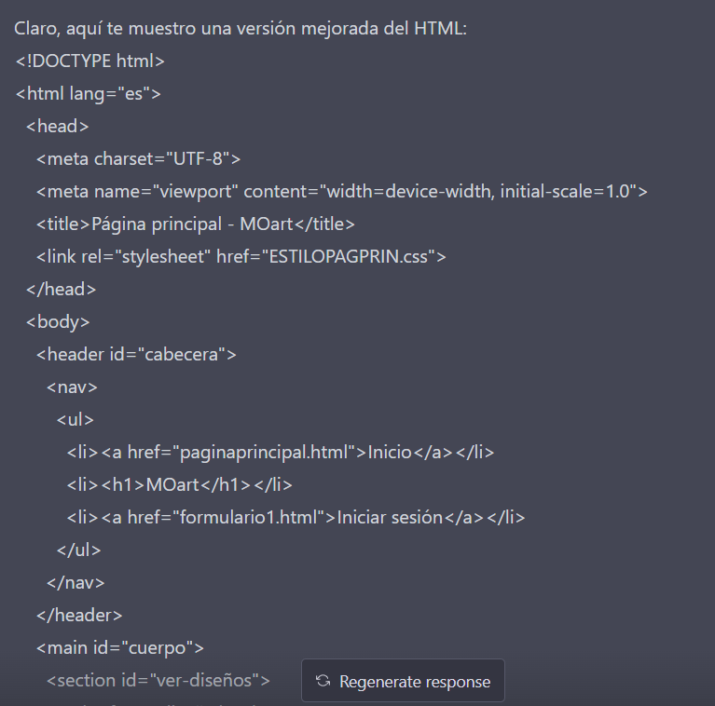

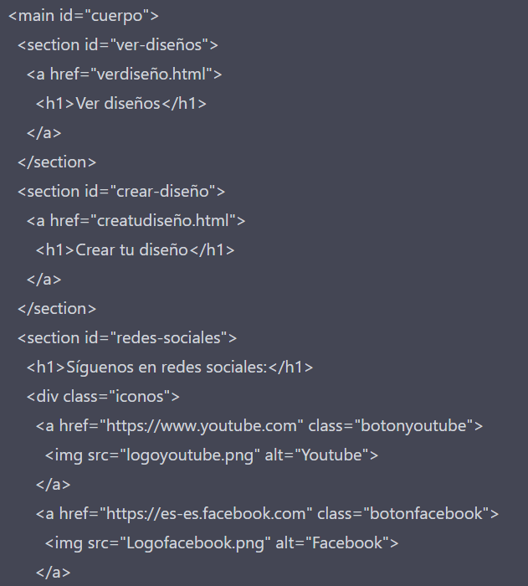

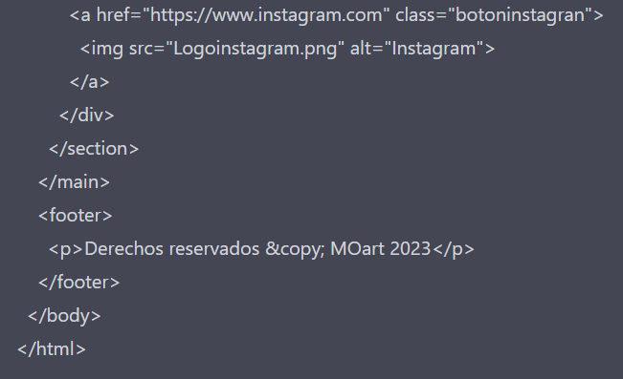

Cuando le pregunto si puede escribir el CSS para el código HTML me escribe el CSS para el primer HTML que le puse yo y solo copia. Asi que decido copiar el HTML que escribió el CHATGPT y preguntarle que CSS escribiría para ese HTML. Su respuesta es más coherente y escribe un CSS nuevo sin copiar.

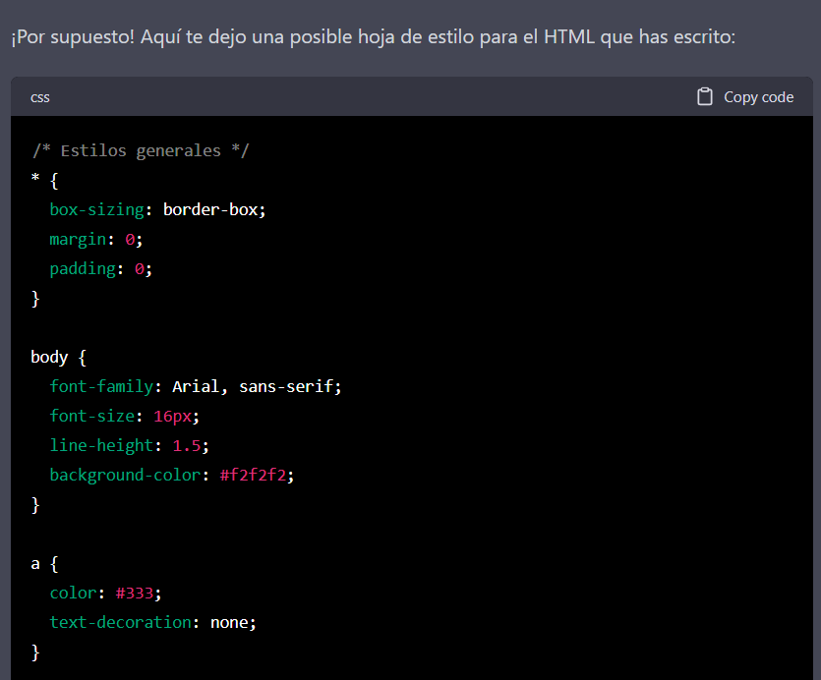

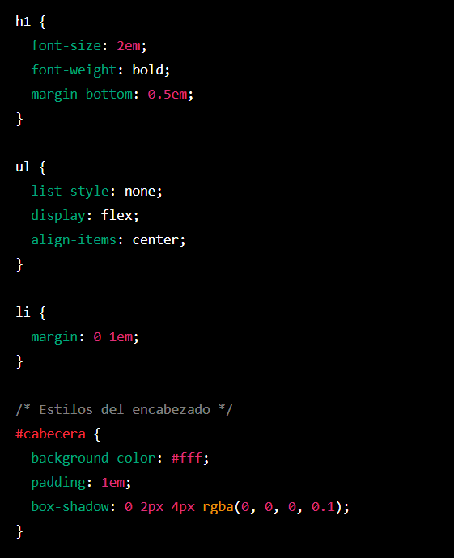

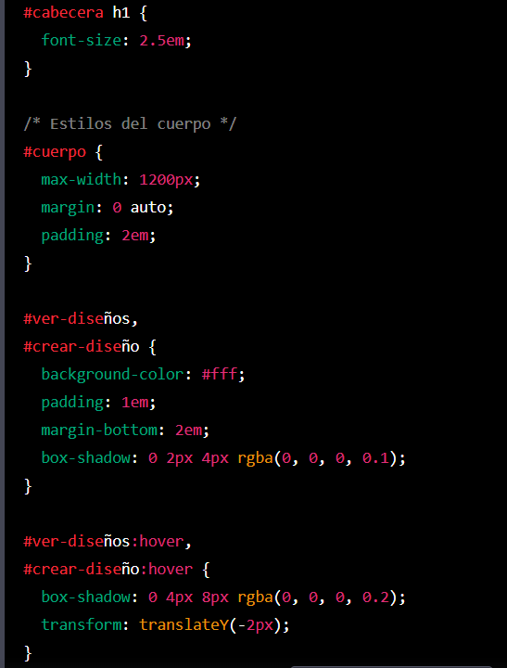

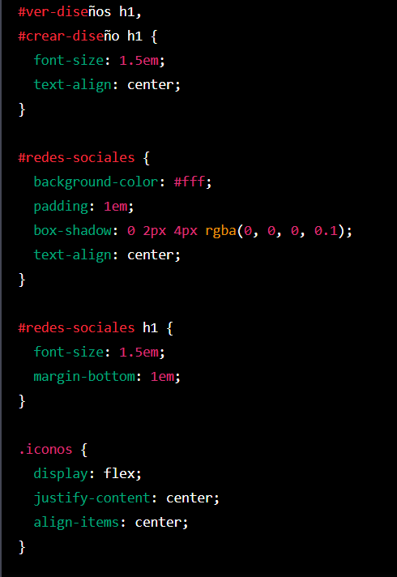

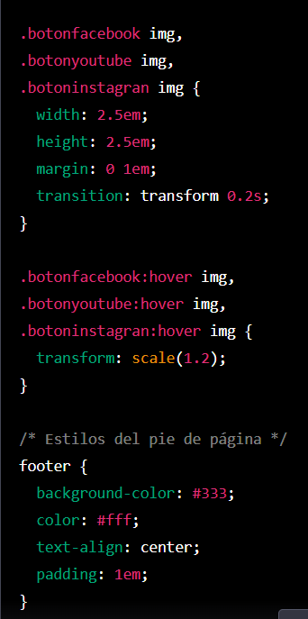

**3. Código HTML + CSS de mi web con el código HTML + CSS del Chat GPT**

**Dame una conclusión de las mejoras que has hecho con respecto al primer HTML que introduje?**

En comparación con el primer HTML que introdujiste, he realizado varias mejoras en el código HTML y CSS para hacerlo más semántico, accesible y estilizado.

En el código HTML, ha agregado etiquetas semánticas como <header>, <nav>, <main>, <section> y <footer> para estructurar el contenido y mejorar la accesibilidad. Además, ha añadido atributos como alt para las imágenes para mejorar la accesibilidad para personas con discapacidad visual. También ha mejorado la legibilidad del código mediante el uso de sangrías y comentarios.

En el código CSS, ha utilizado selectores de clases para aplicar estilos a diferentes elementos HTML, lo que hace que el código sea más fácil de mantener. También he utilizado una metodología de diseño llamada "Mobile First" para garantizar que el diseño se adapte a diferentes tamaños de pantalla y dispositivos. Además, he utilizado técnicas de diseño responsivo, como media queries y unidades de medida relativas, para garantizar que el diseño se vea bien en diferente tamaño.

<!DOCTYPE html>

<html lang="es">

  <head>

    <meta charset="UTF-8">

    <meta name="viewport" content="width=device-width, initial-scale=1.0">

    <title>Página principal - MOart</title>

    <link rel="stylesheet" href="CHATGPT.css">

  </head>

  <body>

    <header class="cabecera">

      <nav class="navegacion">

        <h1 class="logo"><a href="index.html">MOart</a></h1>

        <ul class="enlaces">

          <li><a href="index.html">Inicio</a></li>

          <li><a href="login.html">Iniciar sesión</a></li>

        </ul>

      </nav>

    </header>

    <main class="cuerpo">

      <section class="ver-disenos">

        <a href="disenos.html" class="enlace">

          <h2>Ver diseños</h2>

        </a>

      </section>

      <section class="crear-diseno">

        <a href="crear-diseno.html" class="enlace">

          <h2>Crear tu diseño</h2>

        </a>

      </section>

      <section class="redes-sociales">

        <h2>Síguenos en redes sociales:</h2>

        <div class="iconos">

          <a href="https://www.youtube.com"><img src="logoyoutube.png" alt="Youtube"></a>

          <a href="https://es-es.facebook.com"><img src="logofacebook.png" alt="Facebook"></a>

          <a href="https://www.instagram.com"><img src="logoinstagram.png" alt="Instagram"></a>

        </div>

      </section>

    </main>

    <footer class="pie-pagina">

      <p>Derechos reservados &copy; MOart 2023</p>

    </footer>

  </body>

</html>

El diseño CSS realizo:

/* Estilo de cuerpo */

body {

  font-family: Arial, sans-serif;

  margin: 0;

  padding: 0;

  }

  /* Estilo de cabecera */

  .cabecera {

  background-color: #333;

  color: #fff;

  padding: 20px;

  }

  /* Estilo de enlaces */

  .enlaces {

  list-style: none;

  margin: 0;

  padding: 0;

  display: flex;

  }

  .enlaces li {

  margin-right: 20px;

  }

  .enlaces li:last-child {

  margin-right: 0;

  }

  .enlaces a {

  color: #fff;

  text-decoration: none;

  font-weight: bold;

  font-size: 18px;

  }

  /* Estilo de cuerpo principal */

  .cuerpo {

    display: flex;

  flex-direction: column;

  align-items: center;

  margin-top: 50px;

  }

  /* Estilo de sección */

  section {

  width: 100%;

  max-width: 800px;

  margin-bottom: 50px;

  }

  /* Estilo de enlaces de sección */

  .enlace {

  display: block;

  padding: 20px;

  background-color: #f0f0f0;

  text-align: center;

  text-decoration: none;

    color: #333;

    border-radius: 5px;

  box-shadow: 0 2px 4px rgba(0, 0, 0, 0.3);

  }

  .enlace:hover {

  background-color: #e0e0e0;

  }

  /* Estilo de sección de redes sociales */

  .redes-sociales {

  display: flex;

  flex-direction: column;

  align-items: center;

  }

  /* Estilo de iconos de redes sociales */

  .iconos {

  display: flex;

  margin-top: 20px;

  }

  .iconos img {

  width: 50px;

    margin-right: 20px;

  }

  /* Estilo de pie de página */

  .pie-pagina {

  background-color: #333;

  color: #fff;

  text-align: center;

  padding: 20px;

  }

**4. Comparar ambos códigos del punto 3.**

El resultado de la página final que construyo el chatGPT comparado con mi web:

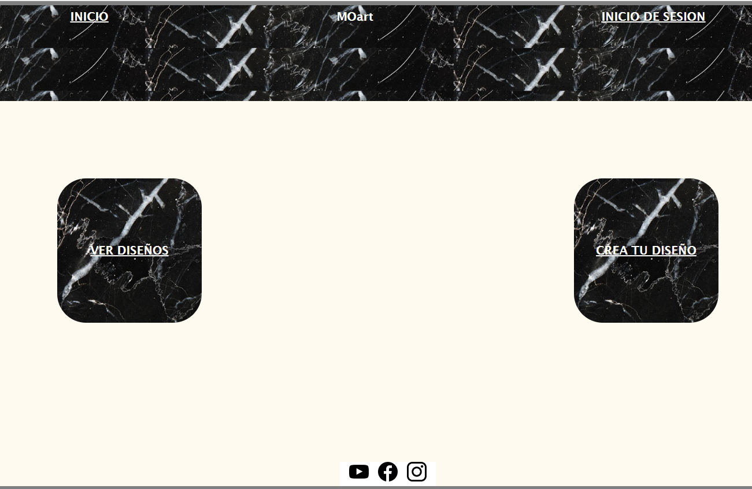

Diseño del chatGPT:

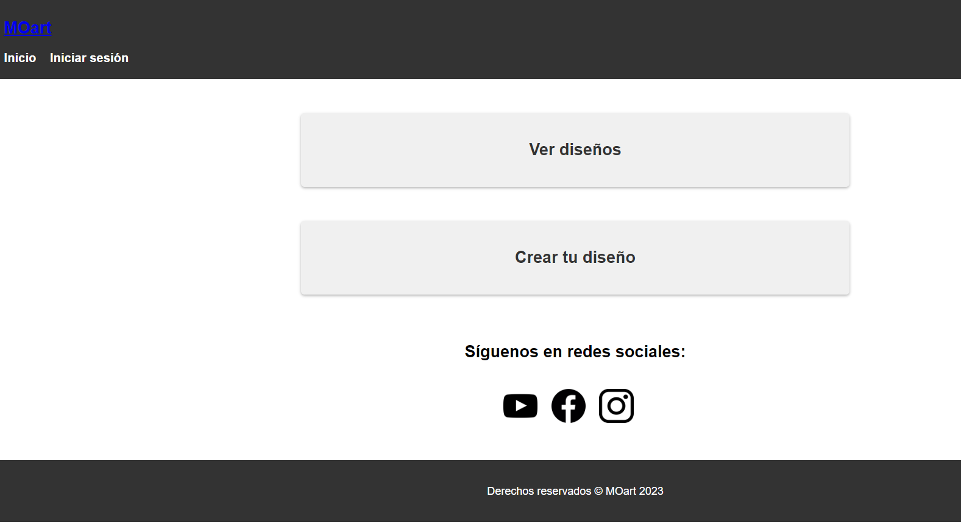

**5. CONCLUSION FINAL:**

El chatGPT es una herramienta que hay que entrenar para poder obtener el potencial de la inteligencia artificial. Tenemos que saber realizar las preguntas de forma adecuada y con una sintaxis muy precisa ya que de ello depende sus respuestas. El resultado de la pagina final con respecto a la primera pagina web me pareció muy acertada en diseño y el código había muchas mejoras por hacer.

**6. Referencias:**

**https://chat.openai.com/chat/**